Бюджет для граждан

к решению «Об утверждении отчета об исполнении бюджета Ивантеевское муниципального образования за 2019 год»

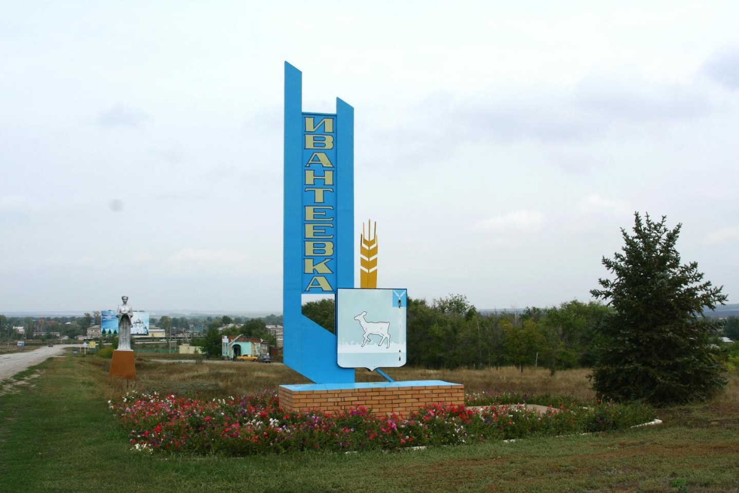

Уважаемые жители Ивантеевского муниципального образования.
Одной из главных задач бюджетной политики является обеспечение прозрачности и открытости бюджетного процесса. Для привлечения большого количества граждан к участию в обсуждении вопросов формирования бюджета района и его исполнения разработан «Бюджет для граждан».
«Бюджет для граждан» предназначен прежде всего для жителей, не обладающих специальными знаниями в сфере бюджетного законодательства. Информация «Бюджет для граждан» в доступной форме знакомит граждан с основными характеристиками бюджета Ивантеевского муниципального образования.
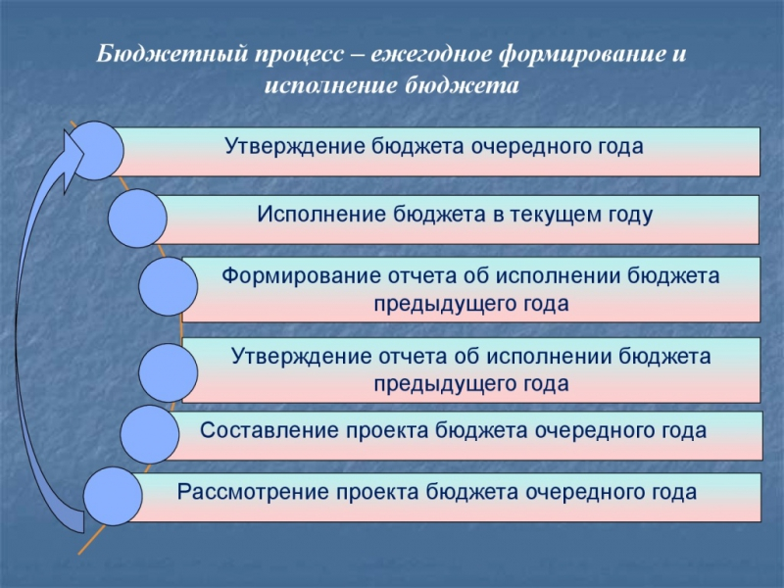
Что такое бюджет?
Бюджет – это план доходов и расходов на определенный период.
Исполнение бюджета Ивантеевского муниципального образования за 2019 год
тыс. руб.
Показатели | План  2019 года | Факт  2019 года
Доходы, в том числе | 19156,4 | 19065,0
Налоговые, неналоговые доходы | 9723,6 | 9632,2
Безвозмездные поступления | 9432,8 | 9432,8
Расходы, в том числе | 23265,0 | 22871,2
Общегосударственные вопросы | 4,9 | 4,9
Национальная оборона | 414,6 | 414,6
Национальная безопасности и правоохранительная деятельность | 40,0 | 40,0
Национальная экономика | 10,0 | 10,0
ЖКХ | 22485,5 | 22091,7
Другие расходы | 310,0 | 310,0
Баланс (доходы-расходы)  (-)Дефицит или профицит(+) | -4108,6 | -3806,2

Зачем нужны бюджеты?
Для выполнения своих задач муниципальному образованию необходим бюджет, который формируется за счет сбора налогов и безвозмездных поступлений направляемых на финансирование бюджетных расходов.
Основные характеристики бюджета
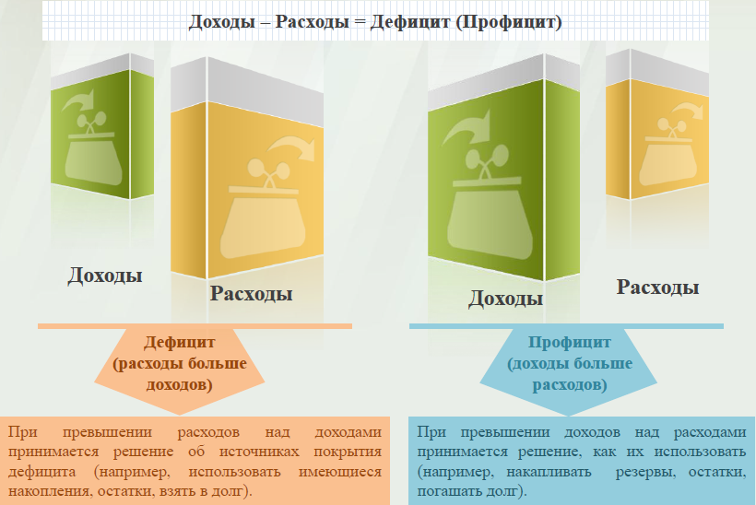
Дефицит и профицит

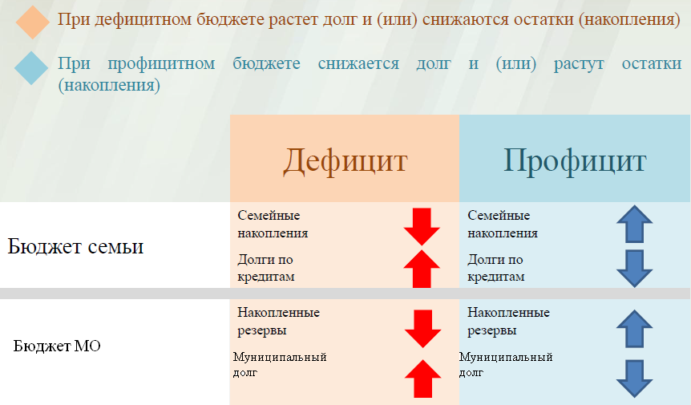

Доходы бюджета
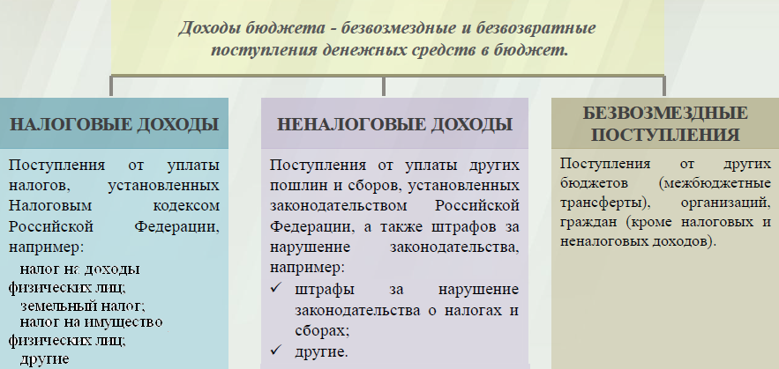

Межбюджетные трансферты - основной вид безвозмездных перечислений
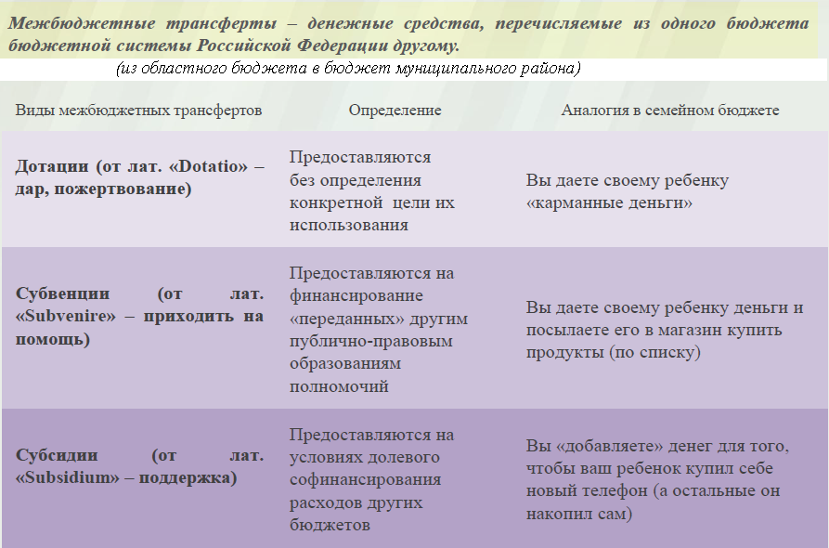

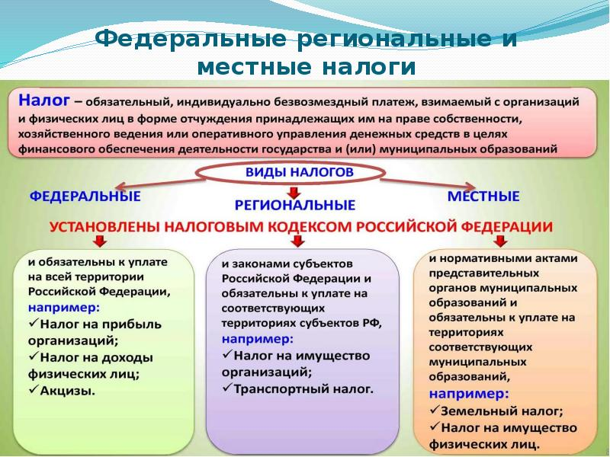

Налоги, зачисляемые в бюджет муниципального образования

Налог на доходы физических лиц | Налог на имущество физических лиц | Земельный налог
3 % 100 % 100 %

Местный бюджет

Структура доходов бюджета Ивантеевского муниципального образования
тыс. руб.
Наименование доходов | План  2019 года | Факт  2019 года
Налоговые доходы всего: | 9703,5 | 9612,1
в том числе
налог на доходы физических лиц | 2005,7 | 1914,3
единый сельскохозяйственный налог | 933,9 | 933,9
налог на имущество физических лиц | 1425,3 | 1425,3
земельный налог | 5338,6 | 5338,6
Неналоговые доходы всего: | 20,1 | 20,1
в том числе:
доходы от сдачи в аренду земельных участков | 16,6 | 16,6
штрафы, санкции и возмещение ущерба | 3,5 | 3,5
Безвозмездные поступления всего: | 9432,8 | 9432,8
в том числе
дотации бюджетам субъектов Российской Федерации и муниципальных образований | 278,7 | 278,7
субсидии бюджетам бюджетной системы | 8640,4 | 8640,4
субвенции бюджетам субъектов Российской Федерации и муниципальных образований. | 414,6 | 414,6
иные межбюджетные трансферты | 69,1 | 69,1
прочие безвозмездные поступления | 30,0 | 30,0
Итого доходов: | 19156,4 | 19065,0

Доходы в 2019 году составили - 19065,0 тыс. руб.

Доходы бюджета Ивантеевского муниципального образования
в расчете на 1 жителя
( численность населения Ивантеевского муниципального образования
на 01.01.19г. 5516 человек)
Наименование доходов | 2019 год отчет (руб.)
Доходы всего, в том числе : | 3456,0
налоговые и неналоговые доходы | 1746,0
безвозмездные поступления | 1710,0

Основными бюджетообразующими доходами бюджета муниципального образования являются земельный налог, единый сельскохозяйственный налог и налог на имущество физических лиц.
РАСХОДЫ.
Расходы бюджета – выплачиваемые из бюджета денежные средства.
В каких единицах измеряются параметры бюджетов
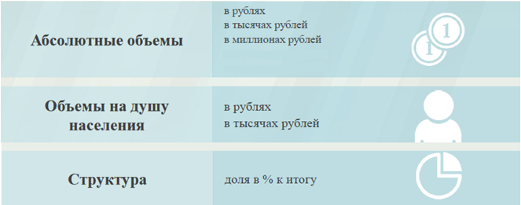
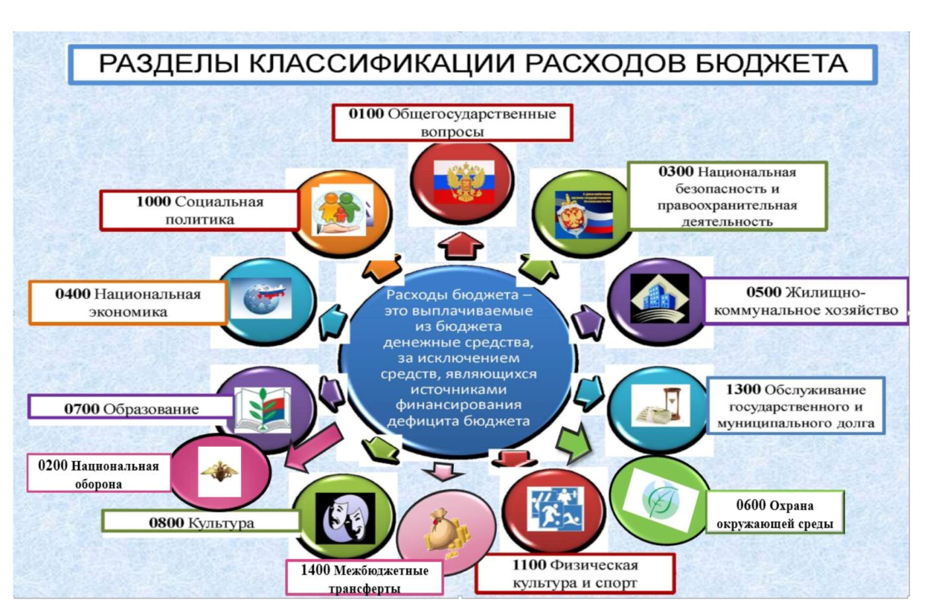
Структура расходов бюджета Ивантеевского муниципального образования по разделам за 2019 год.
%
Раздел | Наименование | План  2019 года | Факт  2019 года
01 | Общегосударственные вопросы | 0,1 | 0,1
02 | Национальная оборона | 1,8 | 1,8
03 | Национальная безопасность | 0,2 | 0,2
04 | Национальная экономика | 0 | 0
05 | Жилищно-коммунальное хозяйство | 96,6 | 96,6
08 | Культура, кинематография | 0,4 | 0,4
10 | Социальная политика | 0,3 | 0,3
11 | Физическая культура и спорт | 0,6 | 0,6
 | Всего | 100 | 100

Структура расходов.
Расходы бюджета Ивантеевского муниципального образования по основным разделам на душу населения
руб.
Раздел | Показатель | План 2019 год | Факт  2019 год
05 | Жилищно-коммунальное хозяйство | 4076,42 | 4005,03
08 | Культура, кинематография | 18,11 | 18,11
 | Итого расходы местного бюджета | 4217,72 | 4146,33

руб.

тыс. руб.
Расходы |  | План 2019года | Факт 2019года
Общегосударственные  вопросы |  | 4,9 | 4,9
Национальная оборона |  | 414,6 | 414,6
Национальная безопасность и правоохранительныя деятельность |  | 40,0 | 40,0
Национальная экономика |  | 10,0 | 10,0
Жилищно-коммунальное хозяйство |  | 22485,5 | 22091,7
Культура, кинематография |  | 99,9 | 99,9
Социальная политика |  | 64,0 | 64,0
Физическая культура и спорт |  | 145,9 | 145,9
Обслуживание государственного и муниципального долга |  | 0,2 | 0,2
ИТОГО расходов: |  | 23265,0 | 22871,2

Контактная информация:
Адрес: 413320, Саратовская область, Ивантеевский район с. Ивантеевка.
График работы с 8-00 до 16-12, перерыв с 12-00 до 13-00.
Телефоны (8 84579 5-11-92)
Тел.5- 11-92
Глава Ивантеевского муниципального образования Черникова И. В.
Электронная почта: iv.mo2009@rambler.ru

